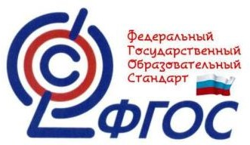

**ПАМЯТКА ДЛЯ РОДИТЕЛЕЙ**

Переход на новые ФГОС ООО

1. **Переход 5-х классов на новый ФГОС ООО начнется в 2022-2023 учебном году**
2. **После 1 сентября 2022 года школам запрещено принимать детей на обучение в 5-й класс по старому ФГОС.**
3. **В новом ФГОС уменьшили объем часов аудиторной нагрузки – минимальный порог и верхнюю границу.**
4. **В школах, где язык обучения – русский, изучение русского языка или языка народов и республик России как родного зависит от возможностей школы и наличия заявлений**
5. **Школа организует изучение второго иностранного языка только при наличии необходимых условий.**
6. **При наличии второго иностранного языка вы сможете выбрать его по заявлению из перечня школы.**
7. **Вы сможете выбрать один из учебных курсов или модулей ОДНКНР по заявлению из перечня школы.**
8. **Предмет «Математика» включает учебные курсы «Алгебра», «Геометрия»,**

«Вероятность и статистика».

1. **Предмет «История» включает учебные курсы «Всеобщая история», «История России».**

МКОО « СОШ а.Кубина имени Х.А.Дагужиева»